Omschrijving projectplan Kroonsfeld

Lokatie en aanleiding:

Dit projectplan is van toepassing op het nieuwbouwwijk “Kroonsfeld” te Oldekerk. Deze in 2006 opgezette nieuwbouwwijk zou voor ruim 140 woningen de thuisbasis worden. De verwachting was dat alle woningen in 5 jaar gerealiseerd waren.

De huidige economische situatie in Nederland heeft nog steeds grote “negatieve” invloed op de huizenmarkt. Hierdoor komen veel nieuwbouwwijken niet goed van de grond en hierin is de wijk “Kroonsfeld” zeker geen uitzondering. Gezien de huidige trends is het de verwachting dat veel grote kavels in deze wijk binnen de komende jaren niet verkocht zullen worden.

“Kroonsfeld” wordt door de huidige bewoners gezien als een veel belovende woonwijk. Mooi gelegen aan de rand van Oldekerk. Maar het feit dat er lange tijd niets aan de woonwijk zou worden gedaan is voor de bewoners reden geweest om gezamenlijk ideeën te verzinnen zodat de leefbaarheid van de wijk zou toenemen. Hier werd door gemeente assertief op gereageerd door de “bouwput” om te zetten in woonrijp door o.a. de definitieve bestrating aan te leggen en onverkochte kavels te egaliseren.

De wijk Kroonsfeld in Oldekerk is een jonge wijk met veel kinderen en met nog steeds gezinsuitbreidingen. Hierdoor is er veel vraag naar speelmogelijkheden voor kinderen. Ook bij de volwassenen is er vraag naar een meer sprekende en aantrekkelijke woonomgeving. Gezien de landelijke omgeving is er vraag naar een natuurlijke groene aankleding.

Een aantal bewoners uit de wijk hebben een werkgroep gevormd en samen met landschapsbeheer ideeën uitgewerkt. De werkgroep leden stimulerende de buurtbewoners om ons te helpen realiseren en uitvoeren van deze plannen. De werkgroepleden wonen verspreid over verschillende straten van het plan. Met de betrokken gemeente ambtenaren van Grootegast zijn al meerdere bijeenkomsten geweest om dit door te spreken. De gemeente is welwillend en heeft voor enkele kavels toestemming gegeven om deze (tijdelijk) in te vullen. De bewoners nemen de planning, uitvoering en onderhoud zelf voor hun eigen rekening.

Via sociale media als Facebook, als ook “mond op mond” reclame en huis aan huis verspreiding van informatiebrieven word iedere buurtbewoner op de hoogte gehouden van de vorderingen van de plannen. Ook word op deze manier uitnodigingen/ aanmeldformulieren verzonden voor de verschillende “klusdagen”.

Dit opgestelde plan kan in fases worden uitgevoerd. Het is een vernieuwde kijk op het leefbaarder maken van een onvolledig bebouwde woonwijk. Het kan zeker dienen als voorbeeldproject voor de rest van de provincie, maar zeker ook passend gemaakt worden om zo landelijk uit te voeren. Dit initiatief willen we kenbaar maken door de gemeentelijke, provinciale en landelijke media van ons project op de hoogte te brengen.

Het plan versterkt de samenwerking en contacten tussen buren onderling. Dit komt direct ten goede aan de woonwijk en het dorp. Dit maakt daarnaast de woonwijk weer aantrekkelijker voor toekomstige bewoners. Het project heeft als doelstelling zo de sociale cohesie en leefbaarheid van de wijk en het dorp te vergoten. De plannen zijn zo gevormd dat wanneer de kavels toch verkocht worden voor bouw het met geringe moeite weer bouwklaar kan worden gemaakt. De kavels zijn wel zo uitgekozen die waarschijnlijk het minst snel zullen worden bebouwd, waardoor ook langer rendement wordt verkregen uit dit buurtproject.

Doordat dit buurtproject tot stand is gekomen vanuit de bewoners, geeft dit meteen blijkt van draagkracht en vraag vanuit de woonwijk. De instelling is niet dat andere partijen onze ideeën gaan uitvoeren met grote budgettering. Door gebruik te maken van de “faciliteiten”, kennis en vrijwillige inzet bij de buren, vanuit de woonwijk of het dorp kunnen hierdoor verschillende fondsen worden aangeschreven om bij te dragen in de materiële kosten.

De fondsen die worden aangeschreven zijn:

- Het Oranje fonds

- VSB fonds

- Leefbaarheidfonds Rabobank

- Leefbaarheidfonds Wold en Waard

- Jantje Beton

- Project “Groene knopen, rode draden” van het prins Bernard cultuurfonds

- de initiatief wedstrijd “Kern met pit”

De plannen:

*1. Fruitboomgaard:*

Plaats: ten noorden van de straat Oldekerkermeer

Invulling: Beide percelen in te richten met diverse fruitbomen (Appel, peer, kers, pruim). We gaan de percelen omheinen en kleinvee laten begrazen. De (hobby)boeren uit de directe woonomgeving worden benaderd of ze dieren hebben die op deze percelen kunnen gaan grazen. Aanvullend voor de vruchtbaarheid van de boomgaard zijn er ideeën voor het plaatsen van vogelkasten en/of insectenhuis. Gezocht wordt naar een imker die ons hier mee kan helpen.

Financiering: Het project Groene knopen, Rode draden is een project van het Prins Bernhard Cultuurfonds in samenwerking met Landschapsbeheer Groningen. Hieruit is een budget van € 1000,= voor het aanplanten van fruitbomen. Samen met boomkwekerij “Westerkwartier” , bedrijf van een bewoners van de woonwijk, word de levering van de uitgezochte fruitbomen mogelijk gemaakt.

Voor de afscheiding en aankleding van de boomgaard schrijven wij ons in voor “kern met pit”, wedstrijd georganiseerd door Koninklijke Nederlandsche Heidemaatschappij.

Uitvoering: Eind 2013 vind, mits het weer het toelaat, de planting van de fruitbomen plaats (alternatieve plantdatum is begin 2014). Bewoners uit de woonwijk, die werkzaam zijn bij grondverzetbedrijven in de omgeving, zijn bereid om hiervoor materieel beschikbaar te stellen. Buren zijn opgeroepen om gezamenlijk de bomen te gaan planten.

Doelstelling fruitbomen: gezamenlijk planten draagt bij aan de samenhorigheid in de wijk, evenals het snoeien en het onderhouden van het perceel. Daarnaast zijn de snoei - en oogstwerkzaamheden ook een leuke gelegenheid om daar een buren/dorpsfeestjes van te maken. De fruitbomen zijn allemaal klassieke oude rassen. Een boomgaard met hierbij kleinvee omheen past goed in de landelijke omgeving. De boomgaard komt tevens op dezelfde plaats waar vroeger bij de oude boerderij ook een boomgaard stond. Met al deze aspecten draagt het bij in de leefbaarheid van het dorp en de omringende dorpen. Geeft een verbetering van de dorpsrand naar de overgang met het omringende landelijke gebied.

*2. Steiger:*

Plaats: Vijver aan Oldekerkermeer

Invulling: Een steiger voor opstapplaats om ’s winters gemakkelijk het ijs op te gaan en zomer aan te kunnen vissen of bootje varen.

Financiering: vanuit aangeschreven fondsen, om zo materiaal te kunnen aanschaffen voor het plaatsen van een duurzame steiger.

3. Natuurspeelplaats “plas dras”

Plaats: aaneensluitende kavels aan de oostzijde van de Ikesloot

Invulling: Door gebruik te maken van het natuurlijk hoog gelegen grondwater en de leemlaag in de ondergrond gaan we op deze kavels een natuurspeelplaats maken, een zogenaamde plas-dras situatie. Met een reliëf in de vorm van eilandjes van hoger gelegen grond. Hierbij hutten van wilgentakken, omgevallen boomstammen en/of stapstenen. Speels te aan te kleden met struiken.

Daarnaast biedt een egaal deel van deze kavels de ideale locatie om als trapveldje te worden aangelegd.

Financiering: vanuit aangeschreven fondsen waaronder“jantje beton”, om zo materiaal te kunnen aanschaffen voor de aankleding van dit perceel en het plaatsen van natuurlijke speelmaterialen.

Doelstelling: is dit een avontuurlijke plek voor de jeugd om de natuur te ontdekken.

4. Moestuin

Plaats: kavel aan Dwarsdiep, tussen Kolonelsdiep en Matsloot

Invulling: De kavel word opgespitst in 2 delen. Het eerste deel is bestemd voor de basisschool de Rehoboth . Hierop kunnen ze natuur en educatie combineren in de moestuin. Het andere deel word in kleinere moestuinen opgesplitst tussen de belanghebbende bewoners. De moestuinen worden van elkaar gescheiden door natuurlijk looppaden zoals boomschors. De omheining word verfraaid door hier klimplanten tegen aan te laten groeien.

Financiering: vanuit de aangeschreven fondsen word een bijdrage gevraagd voor de omheining en looppaden. Ook de belanghebbende buren kunnen een deel “aankopen”/medefinancieren voor 5 euro per moestuin.

Uitvoering: in november gaat huis aan huis een aanmeldformulier rond zodat geïnteresseerden zich kunnen aanmelden voor 1 december. Zo kan hierop vervolgens de indeling worden gemaakt en de kavel “moestuinklaar” worden gemaakt begin 2014, wanneer het weer dit toelaat.

Doelstelling: Voor de school educatief in waarde voor biologie/natuurlessen. Voor de buurtbewoners samen actief bezig zijn in de moestuin. Buren uit verschillende straten met dezelfde liefhebberij voor een moestuin komen zo in contact met elkaar. Ook voor het gezin kan dit een gezamenlijke leuke en leerzame bezigheid zijn.

Bijlages:

1. plattegrond verkaveling plan Kroonsfeld met schematisch ingetekende planelementen

2. begroting

Bijlage 1

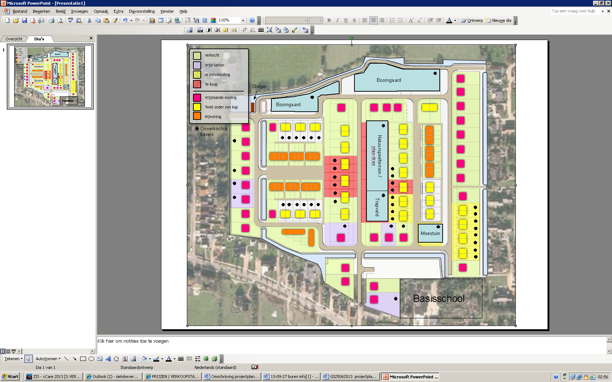

|  |  |  |  |  |  |
| --- | --- | --- | --- | --- | --- |
| **Begroting Natuurspeelplaats Oldekerk** | | | | |  |
|  |  |  |  |  |  |
|  | aantal | eenheid | € ppe | Begroting LLD | Buiten LLD |
| **Projectvoorbereiding:** |  |  |  |  |  |
| Tafelgesprekken en overleg. 4 x | 32 | uur | € 65,00 | € 2.080,00 |  |
| Schetsen en uitwerking ontwerp | 16 | uur | € 65,00 | € 520,00 | € 520,00 |
| Begeleiding en schrijven projectplan | 16 | uur | € 65,00 | € 520,00 | € 520,00 |
| Begeleiding bij aanvraag subsidies | 8 | uur | € 65,00 | € 520,00 |  |
| subtotaal |  |  |  |  | € 1.040,00 |
|  |  |  |  |  |  |
| **PR en communicatie** |  |  |  |  |  |
| Informatieborden over realisatie en tijdelijkheid | 3 | stuks | € 150,00 | € 450,00 |  |
|  |  |  |  |  |  |
| **Materiaal en huur/gebruik materieel** |  |  |  |  |  |
| Streekeigen Vruchtbomen, maat 7-9 | 20 | stuks | € 35,00 | € 700,00 |  |
| Walnoot. Maat 10-12 | 6 |  | € 70,00 | € 420,00 |  |
| Rasters rondom bomen tbv. bescherming | 26 |  | € 25,00 | € 650,00 |  |
| Rasteren perceel hobbyvee Schapengaas masen 10x10cm. Draaddikte 2mm. | 500 | m1 | € 3,00 | € 1.500,00 |  |
| Kastanjehouten palen rond 6-8 lengte 1,6m. Plaatsen om de 5m. | 100 |  | € 7,00 | € 700,00 |  |
| Rasteren moestuin met hekwerk kastanje houten afrastring. Hoogte 90cm. | 60 |  | € 10,00 | € 600,00 |  |
| Kastanjehouten palen rond 6-8 lengte 1,6m. Plaatsen om de 5m. | 25 |  | € 7,00 | € 175,00 |  |
| Klaphekjes lengte 1m. | 5 |  | € 265,00 | € 1.325,00 |  |
| Grote hekwerken, Lengte 3m. | 3 |  | € 700,00 | € 2.100,00 |  |
| Profilering natuurspeelplaats met kraan | 40 | uur | € 50,00 | € 2.000,00 |  |
| Frezen en inzaaien speelveld | 800 | m2 | € 1,00 | € 800,00 |  |
| Boomstammen incl. transport | 5 | stuks | € 100,00 | € 500,00 |  |
| Groen (struweel en moestuin) | 750 | stuks | € 1,00 | € 750,00 |  |
| Transport kraan | 40 | km | € 2,50 | € 100,00 |  |
| Steiger en tredes. 10x1m. | 1 | stuks | € 1.500,00 | € 1.500,00 |  |
| Waterton tbv. moestuin | 1 | stuks | € 150,00 | € 150,00 |  |
| Voetbaldoelen | 2 |  | € 200,00 | € 400,00 |  |
| Subtotaal |  |  |  |  |  |
|  |  |  |  |  |  |
| **Werkzaamheden bewoners** |  |  |  |  |  |
| Aanplanten bomen | 26 | st | € 22,00 |  | € 572,00 |
| Plaatsen palen tbv. afrastering | 40 | uur | € 22,00 |  | € 880,00 |
| Aanbrengen afrastering rond boomgaard en moestuin | 24 | uur | € 22,00 |  | € 528,00 |
| Plaatsen hekwerken | 20 | uur | € 22,00 |  | € 440,00 |
| Inrichten moestuin | 8 | uur | € 22,00 |  | € 176,00 |
| Grondwerk natuurspeelplaats | 32 | uur | € 22,00 |  | € 704,00 |
| Aanplant struiken bij speelplaats | 40 | uur | € 22,00 |  | € 880,00 |
| Plaatsen speelaanleidingen | 16 | uuur | € 22,00 |  | € 352,00 |
| Plaatsen doel | 4 | uur | € 22,00 |  | € 88,00 |
|  |  |  |  |  |  |
| Informatieavonden / cursus 2 x, 10 pers. 3 uur per avond | 60 | uur | € 22,00 |  | € 1.320,00 |
| Opstellen beheerplan door bewoners | 32 | uur | € 22,00 |  | € 704,00 |
| subtotaal | 302 |  |  |  | € 6.644,00 |
|  |  |  |  |  |  |
| **Werkzaamheden LBG** |  |  |  |  |  |
| Uitzetten ontwerp in veld | 8 | uur | € 65,00 |  | € 520,00 |
| Voorbereiding werkdagen | 8 | uur | € 65,00 |  | € 520,00 |
| Begeleiding bij werkdagen 2 x, 2 pers. | 32 | uur | € 45,00 |  | € 1.440,00 |
| Informatieavonden / cursus 2x incl voorbereiding | 12 | uur | € 65,00 |  | € 780,00 |
| Begeleiding bij opstellen beheerplan | 8 | uur | € 65,00 |  | € 520,00 |
| Ondersteuning door gebruik materiaal | 60 | st. | € 10,00 |  | € 600,00 |
| subtotaal |  |  |  | € - | € 4.380,00 |
|  |  |  |  |  |  |
|  |  |  |  |  |  |
| Totaal direct |  |  |  | € 18.460,00 | € 12.064,00 |
|  |  |  |  |  |  |
| Onvoorzien |  |  |  | € 1.000,00 |  |
|  |  |  |  |  |  |
| Subtotaal |  |  |  | € 19.460,00 | € 12.064,00 |
| Subtotaal |  |  |  |  |  |
|  |  |  |  |  |  |
| EINDTOTAAL |  |  |  | **€ 19.460,00** | **€ 12.064,00** |
|  |  |  |  |  |  |
|  |  |  |  |  |  |
|  |  |  |  |  |  |
| Dekking 40% Loket levende Dorpen, bestaande uit: |  |  |  |  |  |
| 20% gemeente |  |  |  | € 3.892,00 |  |
| 20% provincie |  |  |  | € 3.892,00 |  |
|  |  |  |  |  |  |
|  |  |  |  |  |  |
| Fondsen en Sponsering |  |  |  | € 9.406,00 |  |
| Zelfwerkzaamheid buurt |  |  |  |  | € 6.644,00 |
| Bijdrage in werk van gemeente |  |  |  | € 500,00 |  |
|  |  |  |  |  |  |
| Projecten LBG |  |  |  |  |  |
| * Groene knopen en rode draden |  |  |  | € 1.770,00 | € 1.560,00 |
| * Groen en doen |  |  |  | € - | € 3.860,00 |
|  |  |  |  |  |  |
|  |  |  |  | **€ 19.460,00** | **€ 12.064,00** |